**TRƯỜNG ĐẠI HỌC CÔNG NGHIỆP HÀ NỘI**

**KHOA CÔNG NGHỆ THÔNG TIN**

**======***======**



**BÁO CÁO THỰC NGHIỆM**

**HỌC PHẦN MẠNG MÁY TÍNH**

**ĐỀ TÀI**

**XÂY DỰNG VÀ QUẢN TRỊ HỆ THỐNG MẠNG**

|  |  |
| --- | --- |
| **GVHD:**  **Lớp:**  **Nhóm:**  **Sinh viên :** | **ThS. Lê Anh Thắng**  **20232IT6083005**  **14**  **Đoàn Duy Chiến - 2022602115**  **Nguyễn Huy Cương - 2022605567**  **Trần Văn Nhã - 2022603089**  **Phạm Hữu Vương - 2022605763** |

***Hà Nội – 2024***

**LỜI MỞ ĐẦU**

Trong thời đại hiện đại với sự bùng nổ về công nghệ thông tin, ứng dụng CNTT trong doanh nghiệp ngày càng trở nên phổ biến. Khắp nơi trên thế giới, doanh nghiệp mọc lên với quy mô ngày càng lớn, đặt ra yêu cầu cao về trình độ và cơ sở hạ tầng CNTT. Từ quản lý hệ thống, sản xuất, đến bài toán kinh tế, máy tính và hệ thống mạng máy tính đã trở thành công cụ không thể thiếu để nâng cao hiệu suất làm việc và lưu trữ dữ liệu lâu dài.

Việc sử dụng máy tính và hệ thống mạng máy tính là không thể thiếu cho một công ty, cũng như một tổ chức phi kinh tế nào khác. Chính vì vậy mà hệ thống mạng máy tính được nghiên cứu và ra đời. Nó giúp chia sẻ tài nguyên, dữ liệu một cách dễ dàng, lưu trữ thông tin lâu dài và tìm kiếm nhanh chóng... Điều này không chỉ quan trọng cho doanh nghiệp mà còn mang lại tiện ích và giải trí, giúp cho con người chia sẻ dữ liệu một cách dễ dàng, lưu trữ một lượng lớn thông tin khả năng tìm kiếm nhanh chóng… Yêu cầu đặt ra đối với người thiết kế hệ thống mạng máy tính là phải thiết kế được một hệ thống mạng khoa học, dễ vận hành, dễ khắc phục khi xảy ra sự cố.

Trong báo cáo bài tập lớn môn Mạng Máy Tính, chúng em xây dựng hệ thống mạng cho các phòng gồm: Vật tư, xuất nhập khẩu và bảo trì. Bố cục báo cáo chia làm bốn phần:

* Phần 1: Xây dựng hệ thống mạng ổn định, bố trí thiết bị hợp lý, vị trí các phòng. Hiểu rõ yêu cầu của việc thiết để đưa ra định hướng. Đưa ra sơ đồ thiết kế từng phòng và vị trí thiết bị.
* Phần 2: Thực hiện nhiệm vụ tính và đưa ra kết quả với địa chỉ IP có sẵn.
* Phần 3: Quản trị hệ thống mạng bằng HĐH Win2008 server.
* Phần 4: Tổng kết lại bài học, kinh nghiệm rút ra vận dụng thực tế.

Trong quá trình tìm hiểu và thực hiện đề tài, báo cáo có thể còn có nhiều vấn đề thiếu sót, chúng em rất mong nhận được sự góp ý của thầy để có thể hoàn thiện bản báo cáo hơn.

Chúng em xin chân thành cảm ơn!

**MỤC LỤC**

CHƯƠNG 1: Xây dựng và quản trị hệ thống mạng 5

1. Phân công nhiệm vụ các thành viên trong nhóm 5

2. Yêu cầu của việc thiết kế hệ thống 6

3. Phân tích nhiệm vụ, vị trí lắp đặt đưa ra mô hình tổng quát dự kiến lắp đặt và lý do lựa chọn 6

3.1. Phân tích nhiệm vụ vị trí lắp đặt 6

3.2. Mô hình tổng quát dự kiến lắp đặt 7

3.3. Lý do lựa chọn 7

4. Vẽ sơ đồ logic hệ thống mạng 8

5. Sơ đồ chi tiết từng phòng 9

5.1. Phòng 803 - A10 10

5.2. Phòng 807 - A10 10

5.3 Phòng 808 - A10 11

6. Sơ đồ kết nối các phòng 11

7. Dự trù thiết bị, chi phí lắp đặt 12

7.1. Dây mạng và nẹp mạng 12

7.2. Các thiết bị và chi phí 14

7.3. Nhận xét về hệ thống mạng đã thiết kế 16

CHƯƠNG 2: Phân chia địa chỉ subnet cho các phòng ban 17

1. Yêu cầu 17

2. Phân Subnet 18

3. Chia Subnet 18

CHƯƠNG 3: Quản trị hệ thống mạng 21

1. Tạo Domain 21

2. Tạo tài khoản người dùng 21

CHƯƠNG 4: Kết luận 23

1.Bài học 23

2.Tổng kết 23

TÀI LIỆU THAM KHẢO 24

DANH MỤC HÌNH ẢNH

*Hình 1: Sơ đồ logic hệ thống mạng* 9

*Hình 2: Sơ đồ chi tiết phòng 803-A10* 10

*Hình 3: Sơ đồ chi tiết phòng 807-A10* 10

*Hình 4: Sơ đồ chi tiết phòng 808-A10* 11

*Hình 5: Sơ đồ kết nối các phòng* 11

*Hình 6: Dự trù kinh phí các thiết bị* 15

*Hình 7: Tạo domain có tên Ky2_Nhom14* 21

*Hình 8: Thêm các thành viên vào nhóm “Group14_MMT”* 22

*Hình 9: Giới hạn thời gian sử dụng của người dùng* 22

# **CHƯƠNG 1: Xây dựng và quản trị hệ thống mạng**

## **Phân công nhiệm vụ các thành viên trong nhóm**

|  |  |  |
| --- | --- | --- |
| ***Tuần thứ*** | ***Nhiệm vụ*** | ***Người thực hiện*** |
| Tuần 1: | Tạo nhóm làm việc (Zalo), bầu nhóm trưởng | Trần Văn Nhã |
| Đưa ra yêu cầu của việc thiết kế hệ thống mạng | Đoàn Duy Chiến  Phạm Hữu Vương |
| Phân chia đề tài thành các mục nhỏ | Nguyễn Huy Cương |
| Tìm hiểu tổng quan về đề tài | Cả nhóm |
| Tuần 2: | Phân tích nhiệm vụ, vị trí lắp đặt. đưa ra mô hình tổng quát hệ thống, lý do thực hiện | Đoàn Duy Chiến  Phạm Hữu Vương |
| 1.Đo đạc thông số các phòng  2. Lời mở đầu | Trần Văn Nhã  Nguyễn Huy Cương |
| Yêu cầu của việc thiết kế hệ thống | Trần Văn Nhã  Nguyễn Huy Cương |
| 1.Vẽ sơ đồ kết nối các phòng  2.Vẽ sơ đồ chi tiết các phòng  3.Sơ đồ logic hệ thống mạng | Cả nhóm |
| Tuần 3 | Dự trù kinh phí lắp đặt | Phạm Hữu Vương |
| Nhận xét hệ thống mạng đã thiết kế | Nguyễn Huy Cương  Đoàn Duy Chiến |
| Chia địa chỉ subnet (Subnet mask) | Trần Văn Nhã |
| Tuần 4 | 1.Tạo domain  2.Tạo tài khoản người dùng | Đoàn Duy Chiến  Trần Văn Nhã |
| Kết luận | Nguyễn Huy Cương |
| Lời cảm ơn, tài liệu tham khảo | Cả nhóm |
| Tuần 5 | Tổng kết báo cáo, viết bảo cáo | Cả nhóm |

## **Yêu cầu của việc thiết kế hệ thống**

Để xây dựng được hệ thống mạng đáp ứng các yêu cầu khi sử dụng, các yêu cầu thiết kế cần được đưa ra rõ ràng và chi tiết. Dưới đây là một số yêu cầu cơ bản có thể được đưa ra:

* Mục đích sử dụng: Hệ thống mạng dùng để cung cấp Internet cho nhân viên làm việc tại các phòng:
* Phòng vật tư (Phòng 803 A10)
* Phòng xuất nhập khẩu (Phòng 807 A10)
* Phòng bảo trì (Phòng 808 A10)
* Hệ thống cần cung cấp mạng cho 30 máy tính, mỗi phòng 10 máy. Các máy cần có đầy đủ trang thiết bị hỗ trợ.
* Hệ thống được quản trị bằng HĐH Win2008 Server.
* Dịch vụ mạng: Cho phép người dùng truy cập Internet, truy cập máy chủ và tài liệu, chia sẻ tài nguyên trên mạng, .... Cấp phát đủ IP phục vụ, tạo tài khoản cho người dùng.
* Quản lý hệ thống: Hệ thống chỉ cho phép người dùng đăng nhập vào hệ thống mạng từ 8h đến 17h các ngày từ thứ hai đến thứ bảy.
* Bảo mật: Hệ thống được thiết kế sao cho đảm bảo cập nhật kịp thời tình trạng các thiết bị của hệ thống kết nối, phân tích dữ liệu nhận được để nắm biết các mối đe dọa có thể xảy ra đối với hệ thống.
* Tính linh hoạt: Hệ thống mạng cần được thiết kế với tính linh hoạt để có thể sửa chữa và nâng cấp khi cần thiết.
* Tiết kiệm chi phí: Cần tối ưu chi phí, đảm bảo hiệu quả hoạt động của hệ thống.

## **Phân tích nhiệm vụ, vị trí lắp đặt đưa ra mô hình tổng quát dự kiến lắp đặt và lý do lựa chọn**

### Phân tích nhiệm vụ vị trí lắp đặt

* Khảo sát hệ thống mạng, dự thảo mô hình mạng để xác định mô hình tổng quát dự kiến lắp đặt phù hợp.
* Thiết kế xây dựng hệ thống mạng cho từng phòng dựa trên cấu trúc địa lý các phòng.
* Xây dựng kế hoạch triển khai, chi phí lắp đặt dự kiến: danh mục thiết bị, sản phẩm cần cài đặt, chi phí cho toàn bộ hệ thống,...
* Thiết lập bảng địa chỉ IP, tạo tài khoản người dùng trong hệ thống.

Khảo sát phòng:

|  |  |  |  |
| --- | --- | --- | --- |
| Phòng | 803 - A10 | 807 - A10 | 808 - A10 |
| Chiều dài | 14m | 14m | 14m |
| Chiều rộng | 6.6m | 6.8m | 6.6m |
| Số lượng cửa | 2 | 2 | 2 |
| Độ rộng cửa | 1.2m | 1.2m | 1.2m |
| Diện tích | 92.4 m2 | 95.2 m2 | 92.4 m2 |
| Mục đích sử dụng | Phòng vật tư | Phòng xuất nhập khẩu | Phòng bảo trì |

### Mô hình tổng quát dự kiến lắp đặt

* Phòng 803, 808 các máy được đặt thành một vòng tròn khép kín. Phòng 807 chia thành 2 nhóm lớn, trong đó mỗi nhóm có 4 máy.
* Sử dụng hệ thống mạng LAN ở mỗi phòng cho toàn bộ hệ thống.
* Trong mỗi phòng có đặt các thiết bị trung tâm, từ đó dùng dây dẫn để kết nối đến từng máy.

### Lý do lựa chọn

* Để thuận tiện trao đổi thông tin giữa các nhân viên, chúng em đã phân chia phòng thành các dãy máy. Vì mô hình mạng tương đối nhỏ và yêu cầu sử dụng internet nên chúng em lắp đặt máy chủ để quản lý việc dùng internet phục vụ cho công việc.
* Trong mỗi phòng, các thiết bị trung tâm được đặt để kết nối đến từng máy thông qua dây dẫn. Đặc biệt mô hình sao có:
* Khả năng chia sẻ tài nguyên: Mô hình mạng hình sao cung cấp khả năng mở rộng, cho phép dễ dàng mở rộng và bổ sung các thiết bị. Vì mỗi phòng có 10 PC, 1 máy in và 1 máy chiếu nên mô hình ngôi sao đáp ứng nhu cầu sử dụng nhiều thiết bị trong phòng mà vẫn đảm bảo kết nối riêng lẻ. Các thiết bị bổ sung có thể dễ dàng tích hợp vào mạng bằng cách kết nối chúng với bộ chuyển mạch trung tâm mà không ảnh hưởng đến khả năng kết nối của các thiết bị khác.
* Khắc phục sự cố dễ dàng: Trong mạng hình sao, mỗi thiết bị được kết nối độc lập với công tắc trung tâm. Việc này giúp khắc phục sự cố vì các sự cố có thể được cách ly với các thiết bị hoặc kết nối cụ thể, giúp xác định và giải quyết dễ dàng hơn, giảm thiểu ảnh hưởng đến các thiết bị khác.
* Hiệu suất được cải thiện: Mỗi thiết bị có kết nối chuyên dụng riêng với bộ chuyển mạch trung tâm, loại bỏ tắc nghẽn mạng, đảm bảo truyền dữ liệu tốt.Cho phép sử dụng tối ưu tài nguyên mạng, mang lại hiệu suất tốt hơn và giảm độ trễ.
* Quản lý dễ dàng: Thiết lập này đơn giản hóa các tác vụ như định cấu hình thiết bị, thi hành các biện pháp bảo mật, giám sát mạng, giúp kiểm soát và duy trì hệ thống hiệu quả.
* Tăng sự tương tác và hợp tác: Tạo điều kiện tương tác giữa các thiết bị trong phòng, giúp chia sẻ thông tin dễ dàng.

## **Vẽ sơ đồ logic hệ thống mạng**

* Mô tả kết nối giữa các thiết bị:
* Máy chiếu, máy tính, máy in ở mỗi phòng được kết nối với nhau thông qua switch.
* Switch ở các phòng được kết nối với nhau thông qua Router

Chú thích :

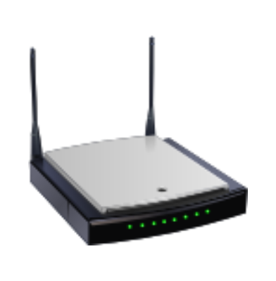 : Router 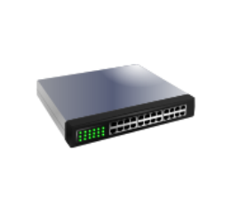: Switch : Printer 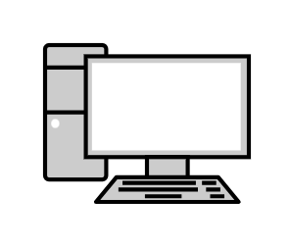: Server : Firewall

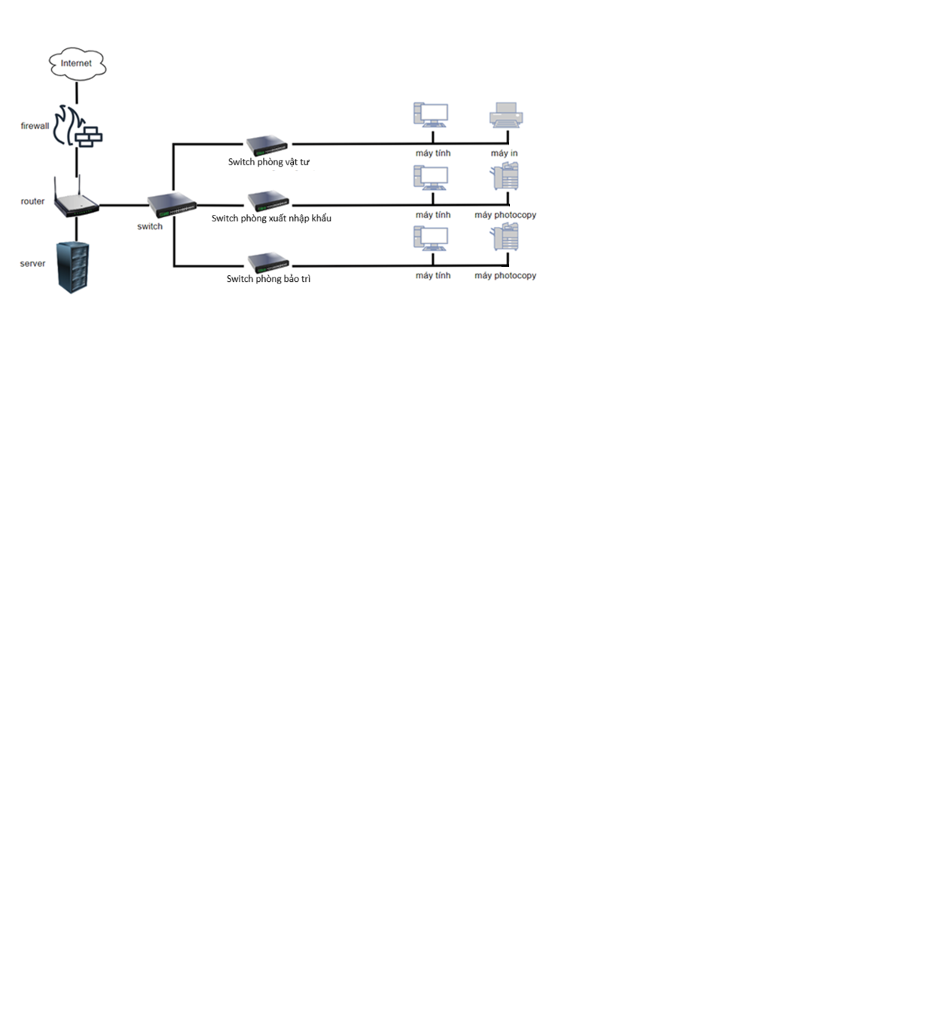

*Hình 1: Sơ đồ logic hệ thống mạng*

## **Sơ đồ chi tiết từng phòng**

 : Router  : Switch  : Printer

 : Computer  : Projector 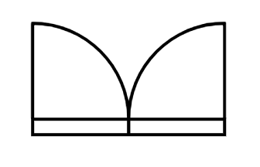 : Cửa ra vào

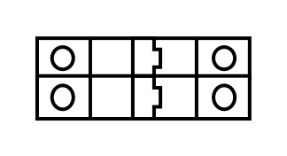 : Tủ đồ 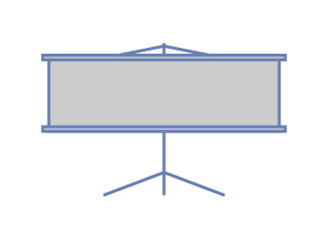 : Màn chiếu 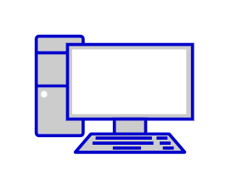 : Máy giáo viên

: Server 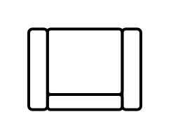:Sofa

 : Máy chơi game : Bàn : Chậu hoa

### **Phòng 803 - A10**

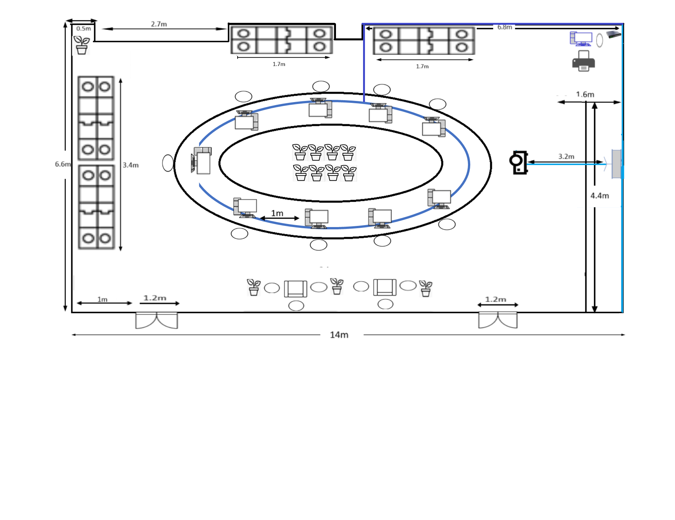

*Hình 2: Sơ đồ chi tiết phòng 803-A10*

### **Phòng 807 - A10**

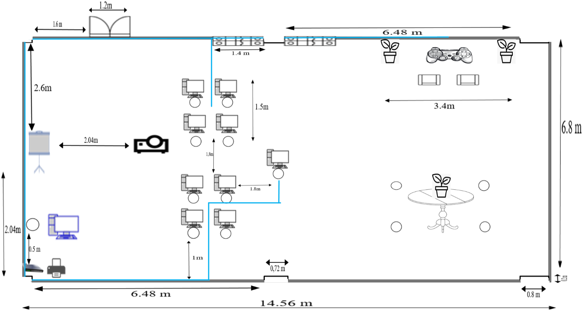

*Hình 3: Sơ đồ chi tiết phòng 807-A10*

### **Phòng 808 - A10**

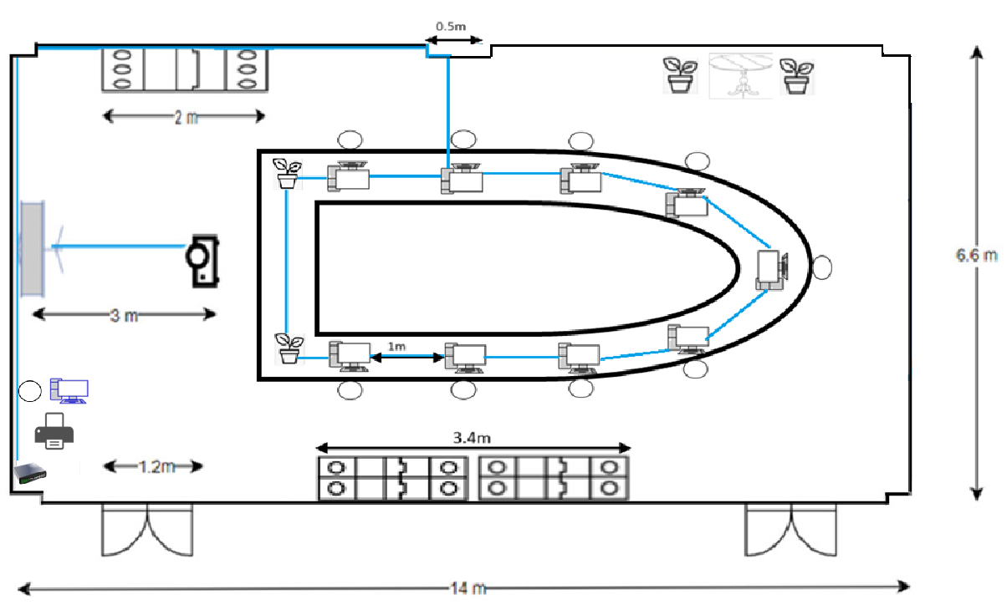

*Hình 4: Sơ đồ chi tiết phòng 808-A10*

## **Sơ đồ kết nối các phòng**

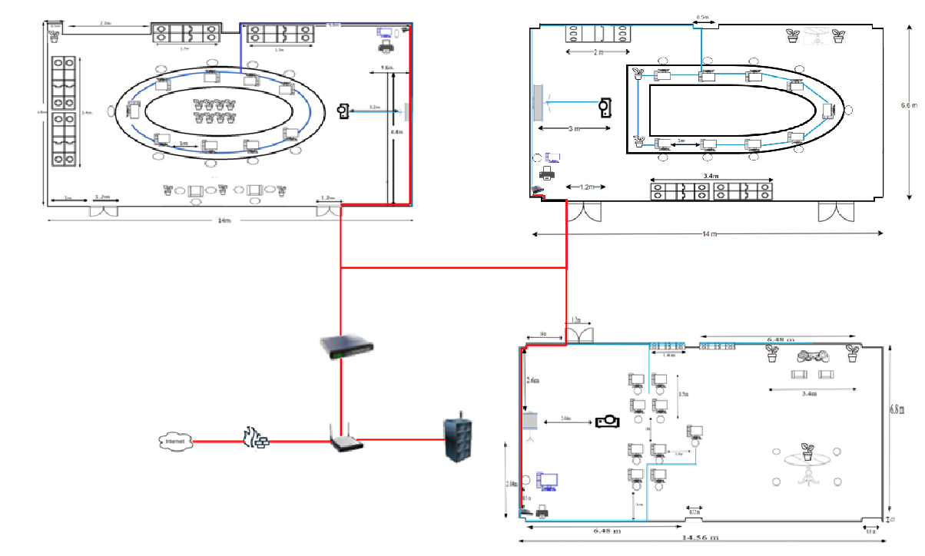

*Hình 5: Sơ đồ kết nối các phòng*

## **Dự trù thiết bị, chi phí lắp đặt**

### Dây mạng và nẹp mạng

* Phòng 803 - A10:
* Độ dài nẹp mạng:
* Nẹp mạng vuông: 11m
* Nẹp bán nguyệt: 15m

Các máy tính được lắp đặt vào 1 bàn bầu dục, khoảng cách giữa các máy là 1m.

+ Độ dài dây nối từ máy đầu tiên đến switch là: 9m

* Độ dài dây nối từ máy thứ hai đến switch: 10m
* Độ dài dây nối từ máy thứ ba đến switch: 11m
* Độ dài dây nối từ máy thứ tư đến switch: 12m
* Độ dài dây nối từ máy thứ năm đến switch: 9m
* Độ dài dây nối từ máy thứ sáu đến switch: 10m
* Độ dài dây nối từ máy thứ bảy đến switch: 11m
* Độ dài dây nối từ máy thứ tám đến switch: 12m
* Độ dài dây nối từ máy thứ chín đến switch: 13m
* Độ dài dây nối từ máy chủ đến switch: 1m
* Độ dài dây nối từ máy in đến switch: 2m
* Độ dài dây từ máy chiếu đến switch: 6m
* Phòng 807 - A10
* Độ dài nẹp mạng:
* Nẹp mạng vuông: 22m
* Nẹp bán nguyệt: 12m

Các máy tính được chia làm 3 dãy: 2 dãy có 4 máy, 1 dãy có 1 máy, Giữa 2 dãy có khoảng cách 1.8m và các máy cách nhau 1m.

* Dãy thứ nhất:

+Độ dài dây nối từ máy đầu tiên đến switch là :8.7m

* Độ dài dây nối từ máy thứ hai đến switch:8.7m
* Độ dài dây nối từ máy thứ ba đến switch:8.5m
* Độ dài dây nối từ máy thứ tư đến switch: 8.5m

-Dãy thứ hai:

+ Độ dài dây nối từ máy đến switch: 9.4m

* Dãy thứ ba:
* Độ dài dây nối từ máy đầu tiên đến switch:6.9m
* Độ dài dây nối từ máy thứ hai đến switch:6.9m
* Độ dài dây nối từ máy thứ ba đến switch: 6.7 m
* Độ dài dây nối từ máy thứ tư đến switch: 6.7m
* Độ dài dây nối từ máy chủ đến switch là: 0,5 m
* Độ dài dây nối từ máy in đến switch là :0,1m
* Độ dài dây nối từ máy chiếu đến switch: 2m
* Phòng 808 - A10
* Độ dài nẹp mạng:
* Nẹp mạng vuông: 14 m
* Nẹp bán nguyệt: 14 m

Các máy tính được lắp đặt vào cùng 1 bàn lớn có hình cung, mỗi máy tính cách nhau 1m.

+ Độ dài dây nối từ máy đầu tiên đến switch là: 14m

* Độ dài dây nối từ máy thứ hai đến switch là: 13m
* Độ dài dây nối từ máy thứ ba đến switch là: 14m
* Độ dài dây nối từ máy thứ tư đến switch là: 15m
* Độ dài dây nối từ máy thứ năm đến switch là: 16m
* Độ dài dây nối từ máy thứ sáu đến switch là: 17m
* Độ dài dây nối từ máy thứ bảy đến switch là: 14m
* Độ dài dây nối từ máy thứ tám đến switch là: 15m
* Độ dài dây nối từ máy thứ chín đến switch là: 16m
* Độ dài dây nối từ máy chủ đến switch là: 1m
* Độ dài dây nối từ máy in đến switch là: 1m
* Độ dài dây nối từ máy chiếu đến switch là: 4m

### Các thiết bị và chi phí

-Báo giá từ: <https://fptshop.com.vn/> (fpt shop)

-Ngày báo giá: 16/04/2024

|  |  |  |  |  |  |
| --- | --- | --- | --- | --- | --- |
| STT | Tên sản phẩm | Ảnh minh họa | Số lượng | Đơn giá | Thành tiền |
| 1 | Màn hình: Dell E2423H 23.8 inch FHD VA |  | 30 | 3.090.000 đ | 92.700.000 đ |
| 2 | Cây máy tính để bàn Dell OptiPlex 3060, U04S3 (Core i7-8700 / Ram 8GB/ New SSD 512GB/ Win 10 Pro) |  | 30 | 7.890.000đ | 236.000.000 đ |
| 3 | Chuột Dell MS116(USB, có dây) |  | 30 | 129.000 đ | 3.870.000 đ |
| 4 | Bàn Phím dây Dell KB216 USB |  | 30 | 209.000 đ | 6.270.000 đ |
| 5 | Máy tính chủ Dell PowerEdge T150 |  | 1 | 44.990.000 đ | 44.990.000 đ |
| 6 | Switch Chia mạng 24 cổng 10/100/1000Mbps TP-Link TL-SG1024D |  | 3 | 1.660.000 đ | 4.980.000 đ |
| 7 | Router Wifi chuẩn AC 2350 Xiaomi Mi Aiot |  | 4 | 1.070.000 đ | 4.280.000 đ |
| 8 | Nẹp bán nguyệt DN40, 4P 1.2m |  | 31m | 65.000 đ/1.2m | 2.000.000 đ |
| 9 | Nẹp điện vuông asia 20P 2m |  | 32m | 21.500đ/2m | 344.000 đ |
| 10 | Dây mạng CAT6 Orico 3M |  | 206m | 5.000 đ/1m | 1.030.000 đ |
| 11 | Đầu mạng RJ45 TENDA UTP Cat.6 chống nhiễu TEH60510 (100 Cái) |  | 1 hộp | 295.000 đ | 295.000 đ |
| 12 | Máy in laser trắng đen đơn năng HP LaserJet M211d (9YF82A) |  | 3 | 2.690.000 đ | 8.070.000 đ |
| 13 | Máy chiếu Wanbo Full HD X1 |  | 3 | 2.540.000 | 7.620.000đ |
| 14 | Màn Chiếu Treo Tường Prima WEB-150S ( 3m05 x 2m29 ) - 150 inch |  | 3 | 2.600.000 đ | 7.800.000đ |
| 15 | Công lắp đặt |  | 5 ngày | 500.000đ / Ngày | 2.500.000 đ |
| **Tổng** | | | | | 423.449.000 |

*Hình 6: Dự trù kinh phí các thiết bị*

### Nhận xét về hệ thống mạng đã thiết kế

|  |  |
| --- | --- |
| Ưu điểm | Nhược điểm |
| -Phù hợp với các doanh nghiệp vừa và nhỏ.  -Nếu một thiết bị ở một nút thông tin bị hỏng thì mạng vẫn hoạt động bình thường  (Do hoạt động theo nguyên lý nối song song)  -Không ách tắc trên đường truyền, tận dụng mọi ưu điểm của đường truyền vật lý.  -Dễ bảo trì, sửa chữa, nâng cấp, khắc phục sự cố.  -Nếu mạng bị đứt, chỉ làm hỏng kết nối của 1 máy, các máy còn lại hoạt động bình thường. | -Khả năng mở rộng phụ thuộc vào trung tâm, nên khi trung tâm có sự cố thì toàn mạng ngừng hoạt động.  -Cần nhiều chi phí dây mạng, thiết bị trung gian.  (Mỗi máy cần 1 đọan LAN nối tới Switch. Mà giá thành khá đắt).  -Chưa tiếp cận được nhiều với các doanh nghiệp thực tế. |

# **CHƯƠNG 2: Phân chia địa chỉ subnet cho các phòng ban**

## **1.Yêu cầu**

- Địa chỉ: 168.62.0.0 🡪 Địa chỉ IP thuộc lớp B

-Phân địa chỉ cho các phòng ban, mỗi phòng ban là 1 subnet sao cho

500 < Số host/Subnet < 1000

⬄ 500 < 2m – 2 < 1000

⬄ 502 < 2m < 1002

⬄ m = 9 (m: Số bit mặc định của phần Host – n)

🡺 n = 7 (n: Số bit mượn để chia subnet). Vậy cần mượn 7 bit ở Octet 3

- Subnet mask: 255.255.0.0 🡪 255.255.248.0

- Số subnet có thể sử dụng là: 2n – 2 = 126

- Số Host/Subnet là: 2m – 2 =510 (host)

- Khoảng cách giữa các Subnet: b = 28 - n = 2

(n: Số bit mượn của octet cuối cùng)

- Các Subnet:

+ Subnet0: 168.62.0.0

+ Subnet1: 168.62.2.0

* Dải địa chỉ được cấp phát: 168.62.2.1 - 168.62.2.254
* Địa chỉ quảng bá: 168.62.2.255
* Địa chỉ mạng con: 168.62.2.0

+ Subnet2: 168.62.4.0

* Dải địa chỉ được cấp phát: 168.62.4.1 - 168.62.4.254
* Địa chỉ quảng bá: 168.62.4.255
* Địa chỉ mạng con: 168.62.4.0

+ Subnet3: 168.62.6.0

* Dải địa chỉ được cấp phát: 168.62.6.1 - 168.62.6.254
* Địa chỉ quảng bá: 168.62.6.255
* Địa chỉ mạng con: 168.62.6.0

## **2. Phân Subnet**

- Chỉ dùng từ Subnet1 🡪 Subnet3 để cấp phát cho hệ thống mạng.

+Subnet1: Cấp phát địa chỉ IP cho phòng 803 A10 (Phòng vật tư)

(168.62.2.0 – 168.62.2.10)

+Subnet2: Cấp phát địa chỉ IP cho phòng 807 A10 (Phòng xuất nhập khẩu)

(168.62.4.0 – 168.62.4.10)

+Subnet3: Cấp phát địa chỉ IP cho phòng 808 A10 (Phòng bảo trì)

(168.62.6.0 – 168.62.6.10)

## **3. Chia Subnet**

|  |  |  |  |
| --- | --- | --- | --- |
| **Phòng 803 - A10 (Phòng vật tư)**  **Subnet1: 168.62.2.0** | | | |
| Tên máy tính | Tên tài khoản | Mật khẩu | Địa chỉ IP |
| PC01 | PC1_803 | abc123!@# | 168.62.2.1 |
| PC02 | PC2_803 | abc123!@# | 168.62.2.2 |
| PC03 | PC3_803 | abc123!@# | 168.62.2.3 |
| PC04 | PC4_803 | abc123!@# | 168.62.2.4 |
| PC05 | PC5_803 | abc123!@# | 168.62.2.5 |
| PC06 | PC6_803 | abc123!@# | 168.62.2.6 |
| PC07 | PC7_803 | abc123!@# | 168.62.2.7 |
| PC08 | PC8_803 | abc123!@# | 168.62.2.8 |
| PC09 | PC9_803 | abc123!@# | 168.62.2.9 |
| PC10 | PC10_803 | abc123!@# | 168.62.2.10 |

|  |  |  |  |
| --- | --- | --- | --- |
| **Phòng 807 - A10 (Phòng xuất nhập khẩu)**  **Subnet2: 168.62.4.0** | | | |
| Tên máy tính | Tên tài khoản | Mật khẩu | Địa chỉ IP |
| PC11 | PC11_807 | abc123!@# | 168.62.4.1 |
| PC12 | PC12_807 | abc123!@# | 168.62.4.2 |
| PC13 | PC13_807 | abc123!@# | 168.62.4.3 |
| PC14 | PC14_807 | abc123!@# | 168.62.4.4 |
| PC15 | PC15_807 | abc123!@# | 168.62.4.5 |
| PC16 | PC16_807 | abc123!@# | 168.62.4.6 |
| PC17 | PC17_807 | abc123!@# | 168.62.4.7 |
| PC18 | PC18_807 | abc123!@# | 168.62.4.8 |
| PC19 | PC19_807 | abc123!@# | 168.62.4.9 |
| PC20 | PC20_807 | abc123!@# | 168.62.4.10 |

|  |  |  |  |
| --- | --- | --- | --- |
| **Phòng 808 - A10 (Phòng bảo trì)**  **Subnet3:168.62.6.0** | | | |
| Tên máy tính | Tên tài khoản | Mật khẩu | Địa chỉ IP |
| PC21 | PC21_808 | abc123!@# | 168.62.6.1 |
| PC22 | PC22_808 | abc123!@# | 168.62.6.2 |
| PC23 | PC23_808 | abc123!@# | 168.62.6.3 |
| PC24 | PC24_808 | abc123!@# | 168.62.6.4 |
| PC25 | PC25_808 | abc123!@# | 168.62.6.5 |
| PC26 | PC26_808 | abc123!@# | 168.62.6.6 |
| PC27 | PC27_808 | abc123!@# | 168.62.6.7 |
| PC28 | PC28_808 | abc123!@# | 168.62.6.8 |
| PC29 | PC29_808 | abc123!@# | 168.62.6.9 |
| PC30 | PC30_808 | abc123!@# | 168.62.6.10 |

# **CHƯƠNG 3: Quản trị hệ thống mạng**

1. Tạo Domain

- Tạo domain có tên: Ky2_Nhom14

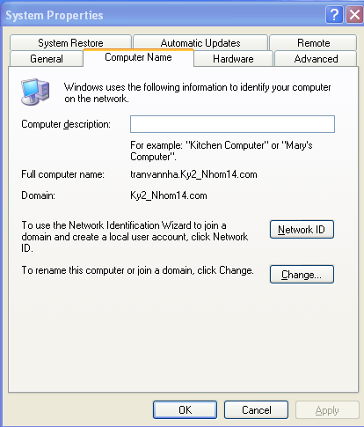

*Hình 7: Tạo domain có tên Ky2_Nhom14*

1. Tạo tài khoản người dùng

-Tạo tài khoản người dùng gồm 4 thành viên trong nhóm bao gồm:

Nguyễn Huy Cương, Đoàn Duy Chiến, Trần Văn Nhã, Phạm Hữu Vương.

-Tạo một group có tên “Group14_MMT” và thêm các thành viên vào nhóm.

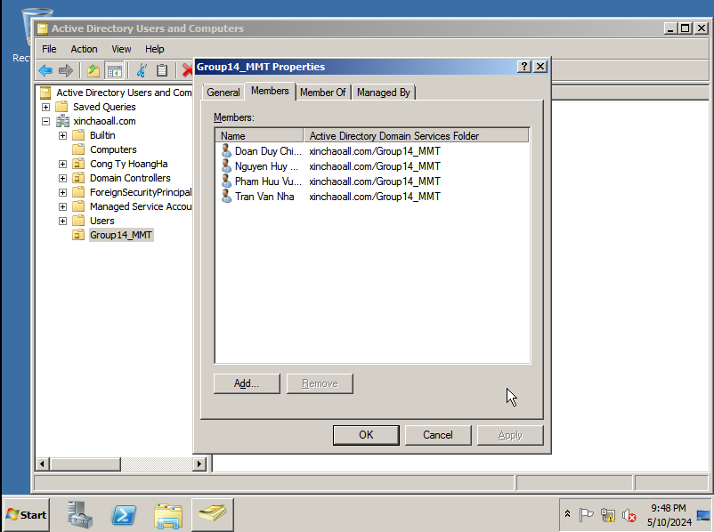

*Hình 8: Thêm các thành viên vào nhóm “Group14_MMT”*

- Chỉ cho phép người sử dụng đăng nhập vào hệ thống mạng trong khoảng thời gian từ 8h-17h các ngày từ thứ 2 đến thứ 7.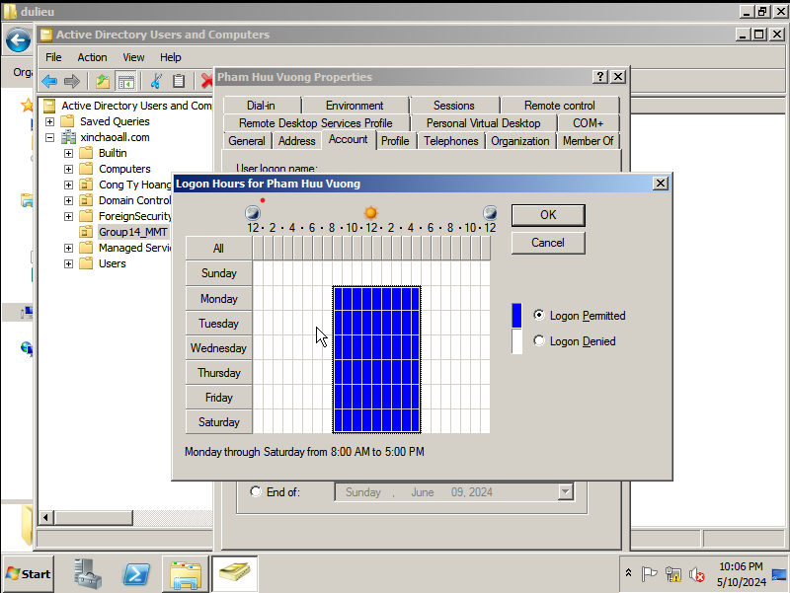

*Hình 9: Giới hạn thời gian sử dụng của người dùng*

# **CHƯƠNG 4: Kết luận**

## 1.Bài học

- Việc hiểu về các phương pháp bảo mật mạng như mạng riêng ảo (VPN), tường lửa (firewall), phân tích gói tin, và các phương tiện khác giúp đảm bảo an toàn cho dữ liệu và hệ thống mạng.

-Biết cách bố trí các dụng cụ, các máy tính trong phòng làm việc, cách đi dây để tối ưu hóa không gian làm việc mà còn giảm thiểu các chi phí phát sinh.

- Hiểu về nguyên lý hoạt động của các thiết bị như switch, modem, router, cáp mạng, …tất cả đều đóng vai trò quan trọng trong việc kết nối và điều phối dữ liệu trong mạng.

-Biết giá thành, thương hiệu và đặc điểm của các thiết bị cần mua trong quá trình xây dựng bài tập lớn, từ đó đưa ra so sánh để tối ưu chi phí bỏ ra.

-Phân chia subnet một cách chuẩn xác rõ ràng để không xảy ra tình trạng lỗi, đây là điều cực kỳ quan trọng. Giúp tránh lỗi kết nối và tối ưu hóa hiệu suất mạng.

## 2.Tổng kết

* Qua quá trình tìm hiểu và hoàn thành báo cáo, chúng em phần nào đã hiểu được các quy trình xây dựng và quản trị hệ thống mạng cho các phòng học. Dựa vào những kiến thức đã có được trong quá trình thực hiện báo cáo chúng em đã đưa ra được các thiết bị phù hợp, cách bố trí vị trí của các thiết bị một cách hợp lý để đáp ứng nhu cầu thẩm mĩ của phòng cũng như là nhu cầu của người sử dụng, tạo ra một không gian làm việc với nhiều tiện nghi. Xây dựng một hệ thống mạng phù hợp cũng như việc biết cách quản lý được một hệ thống mạng đơn giản, từ đó có thể áp dụng được kiến thức đã học trong thực tế.
* Dù đã cố gắng, nhưng qua quá trình thực hiện chúng em nhận thấy mình vẫn còn nhiều điểm thiếu sót và cần phải cải thiện thêm. Chúng em mong rằng qua bài báo cáo này chúng em sẽ nhận được đóng góp của thầy để chúng em hoàn thiện một cách tốt hơn.

*Chúng em xin chân thành cảm ơn!*

# TÀI LIỆU THAM KHẢO

[1]. Phạm Văn Hiệp, Lê Anh Thắng, Đoàn Văn Trung, Nguyễn Trung Phú, Giáo trình Mạng máy tính, NXB Thanh Niên, 2019.

[2]. Phạm Hoàng Dũng, Nguyễn Đình Tê, Hoàng Đức Hải, Giáo trình mạng, NXB Giáo dục, 1996.

[3]. Phạm Thế Quế, Ngô Bá Hùng, Nguyễn Hoàng Cương, Nguyễn Cao Đạt, Huỳnh Nguyên Chí.

[4]. Hồ Đắc Phương, ĐH Bách Khoa, ĐH Khoa học Tự Nhiên, ĐH Cần Thơ.

Link sản phẩm:

[1].<https://www.anphatpc.com.vn/>

[2][.https://www.dellpc.vn/](https://www.dellpc.vn/)

[3].<https://phongvu.vn/>

[4].<https://maychuviet.vn/>

[5].<https://hacom.vn/>

[6].<https://xiaomiworld.vn/>

[7].<https://www.nanoco.com.vn/>

[8].<https://maychieuthanhdat.com/>

[9].<https://fptshop.com.vn/>

[10].<https://m8computer.com/>